(Firma) |  | BETRIEBSANWEISUNGSENTWURF |  | Nr.:  Stand: 31.07.2026  Unterschrift:
GEFAHRSTOFFBEZEICHNUNG / TÄTIGKEIT / ARBEITSPLATZ
Lösemittelhaltiger Decklack / Epoxidharz / System / Spritzen
gilt für: (Arbeitsplatz, Tätigkeit, ggf. Betrieb, Gebäude)
 | GEFAHREN FÜR MENSCH UND UMWELT
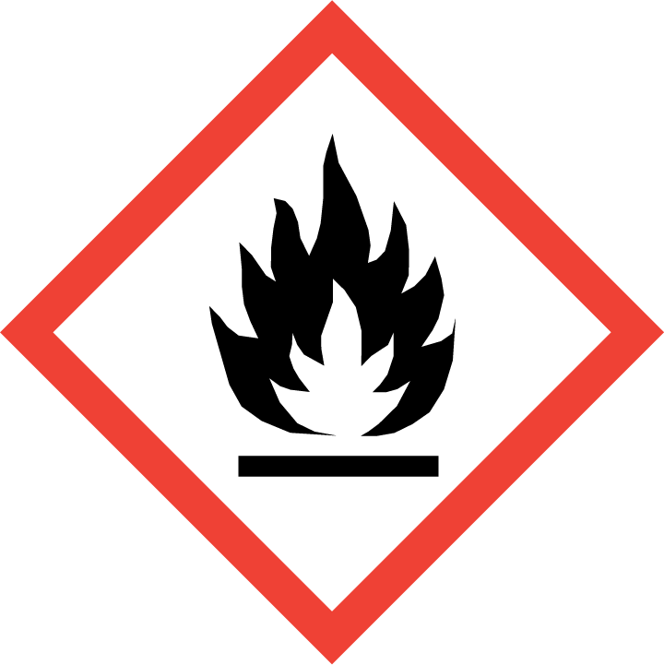  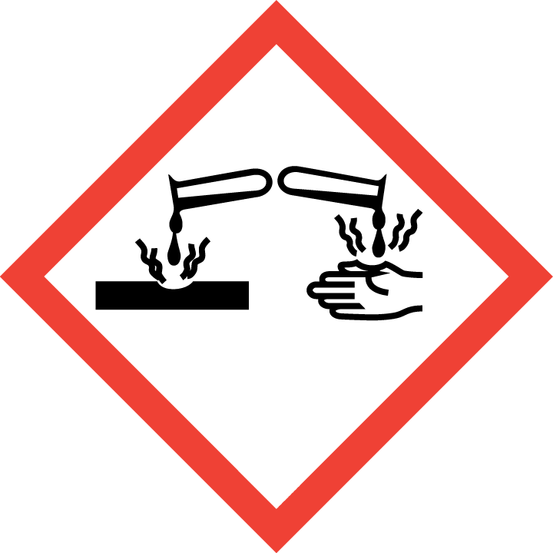    GEFAHR | - Einatmen oder Hautkontakt kann zu Gesundheitsschäden führen. Verursacht Hautreizungen (H315). Verursacht schwere Augenschäden (H318). Kann allergische Hautreaktionen verursachen (H317). Kann die Atemwege reizen (H335). Kann Schläfrigkeit und Benommenheit verursachen (H336). Kann die Organe schädigen bei längerer oder wiederholter Exposition (H373). Personen mit Epoxidharzen-Allergie sollten keinen Kontakt mit diesem Stoff haben.  - Flüssigkeit und Dampf entzündbar (H226). Gefahr durch Ansammlung explosionsfähiger Atmosphäre in Bodennähe! Bei Vorhandensein von Zündquellen erhöhte Explosionsgefahr! Erhöhte Entzündungsgefahr bei durchtränktem Material (z.B. Kleidung, Putzlappen). Reagiert mit starken Säuren und starken Laugen unter heftiger Wärmeentwicklung. Reagiert mit starken Oxidationsmitteln unter heftiger Wärmeentwicklung.  - Giftig für Wasserorganismen, mit langfristiger Wirkung (H411).  WGK: 2 (deutlich wassergefährdend) |  |  |  | 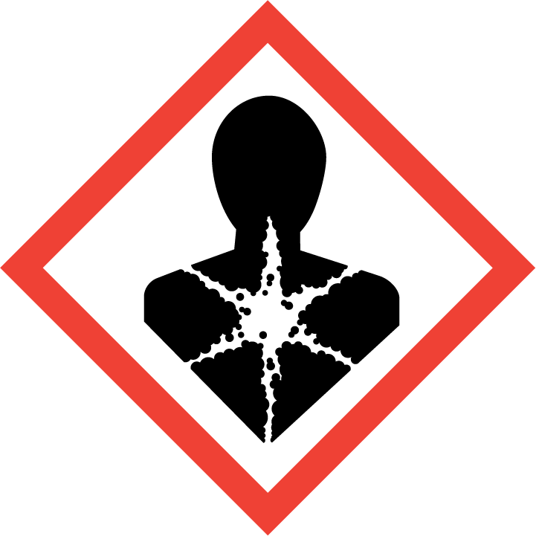  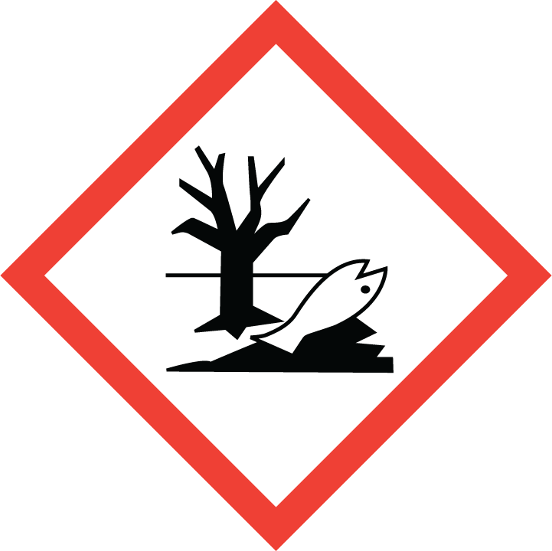
 | SCHUTZMASSNAHMEN UND VERHALTENSREGELN
           | - Gebinde nicht offen stehen lassen! Offene Behälter soweit wie möglich abdecken. Nicht verwendete Vorratsgefäße verschließen. Reaktionsfähige Stoffe fern halten. Beim Ab- und Umfüllen Verspritzen und Nachlauf vermeiden. Flüssigkeit an möglichst tiefgelegener Stelle in den Behälter einbringen oder Flüssigkeitsstrahl längs der Behälterwand führen. Arbeitsgeräte einsetzen, die Hautkontakt verhindern oder verringern.  - Von Zündquellen fern halten (z.B. nicht Rauchen, keine offenen Flammen, Erden)! Zur Abdeckung von Fußböden nur ableitfähige Folien verwenden, Lackreste auf dem Boden vermeiden. Gegenstände, die sich gefährlich aufladen können, z.B. leitfähige Werkstückauflagen oder Gebinde, müssen elektrostatisch geerdet werden. Dies gilt insbesondere beim Airless-Spritzen oder Umfüllen. Erdungszangen an Geräten und Hilfsmitteln anbringen. Zur Probenahme Plastikkelle mit Holzstab verwenden. Strömungsgeschwindigkeit beim Einfüllen begrenzen. Nur in ableitfähigen Gebinden handhaben. Arbeiten mit Zündgefahr ( z.B. Feuerarbeiten, Heißarbeiten, Schweißen, insbesondere bei Wartung und Reparatur) nur mit schriftlicher Erlaubnis ausführen. Behälter für Putztücher am Arbeitsplatz täglich vor Arbeitsschluss leeren.  - Nicht Essen, Trinken, Rauchen oder Schnupfen. Einatmen von Dämpfen vermeiden! Berührung mit Augen, Haut und Kleidung vermeiden! Vor jeder Pause und nach Arbeitsende Hände und andere verschmutzte Körperstellen gründlich reinigen. Nach der Arbeit bzw. vor längeren Pausen Hautpflegemittel verwenden! Produktreste sofort von der Haut entfernen, Haut schonend reinigen und sorgfältig abtrocknen. Keinen Arm- oder Handschmuck tragen. Verschmutzte und durchtränkte Arbeitskleidung sofort wechseln. Separate Putzlappen und Reinigungstücher für Haut und Maschinen oder Geräte verwenden.  Vorratsmenge am Arbeitsplatz: .......(bitte eintragen oder ganze Zeile löschen)
Augenschutz: Korbbrille!
Handschutz: Handschuhe aus: ... (Bitte wählen Sie aus dem GisChem-Datenblatt oder dem SDB Abschnitt 8 unter Berücksichtigung der Tätigkeit einen geeigneten Schutzhandschuh aus und geben diesen hier an.)
Beim Tragen von Schutzhandschuhen sind Baumwollunterziehhandschuhe empfehlenswert!
Tragezeiten von Schutzhandschuhen beachten! Bei längerfristigem Tragen von Schutzhandschuhen: spezielle Hautschutzmittel vor der Arbeit verwenden.
Atemschutz: Kombinationsfilter A1-P2 (braun/weiß) oder Kombinationsfilter A2-P2 (braun/weiß).
Körperschutz: Antistatische Schutzkleidung, z.B. Kleidung aus Baumwolle und ableitfähige Arbeitsschutz-Schuhe!
 | VERHALTEN IM GEFAHRFALL |  | Feuerwehr 112
- Gefahrenbereich räumen und absperren, Vorgesetzten informieren.
- Bei der Beseitigung von ausgelaufenem/verschüttetem Produkt immer Schutzbrille, Handschuhe sowie bei größeren Mengen Atemschutz tragen. Mit saugfähigem Material (z.B. Kieselgur, Blähglimmer, Sand) aufnehmen und entsorgen!
- Produkt ist brennbar. Entstehungsbrand: Tragbaren Feuerlöscher einsetzen. Nicht zu verwenden: Wasser im Vollstrahl! Bei Brand in der Umgebung Behälter mit Sprühwasser kühlen! Berst- und Explosionsgefahr bei Erwärmung!
- Eindringen in Boden, Gewässer und Kanalisation verhindern!
- Alarm-, Flucht- und Rettungspläne beachten.
Zuständiger Arzt: ...... (bitte eintragen)
Unfalltelefon: ...... (bitte eintragen)
 | ERSTE HILFE |  | Notruf 112
 | Bei jeder Erste-Hilfe-Maßnahme: Selbstschutz beachten, Vorgesetzen informieren, in der Regel umgehend Arzt hinzuziehen.  Nach Augenkontakt: Sofort unter Schutz des unverletzten Auges ausgiebig (mind. 10 Minuten) bei geöffneten Lidern mit Wasser spülen.  Nach Hautkontakt: Haut mit viel Wasser spülen.  Nach Einatmen: Verletzten aus dem Gefahrenbereich bringen.  Nach Verschlucken: Sofortiges kräftiges Ausspülen des Mundes. Wasser in kleinen Schlucken trinken lassen.  Ersthelfer: ......... (Bitte eintragen oder auf Ersthelferliste verweisen und/oder hier löschen)
 | SACHGERECHTE ENTSORGUNG
Nicht in Ausguss oder Mülltonne schütten! Durchtränkte Putztücher nur in speziellen widerstandsfähigen Behältern, die dicht verschlossen sind, sammeln. Nicht ausgehärtete Reste sammeln in: (bitte Abfallbehälter/Sammelstelle/ggf. Ansprechpartner angeben)
Feste Farb- und Lackabfälle sammeln in: (bitte Abfallbehälter/Sammelstelle/ggf. Ansprechpartner angeben)
Verpackungen mit Restinhalten: (bitte Abfallbehälter/Sammelstelle/ggf. Ansprechpartner angeben)
Verunreinigtes Aufsaugmaterial und Putzlappen sammeln in: (bitte Abfallbehälter/Sammelstelle/ggf. Ansprechpartner angeben)

